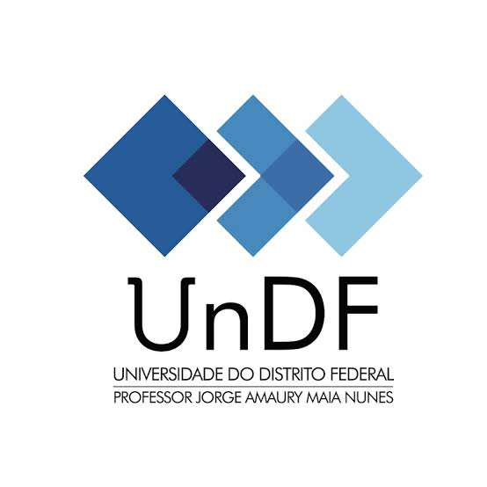

**FORMULÁRIO PARA RECURSOS**

**RESULTADO PRELIMINAR DA CONTAGEM DE PONTOS (ITEM 4.4)**

**Edital PIC e PIDTI - Nº 01/2024 - Seleção de Projetos de Pesquisa e Bolsas de Iniciação Científica – UnDF**

**Atenção: Não poderá haver identificação**